i n r a s a r a

ĐƯỜNG VỀ CHÀM

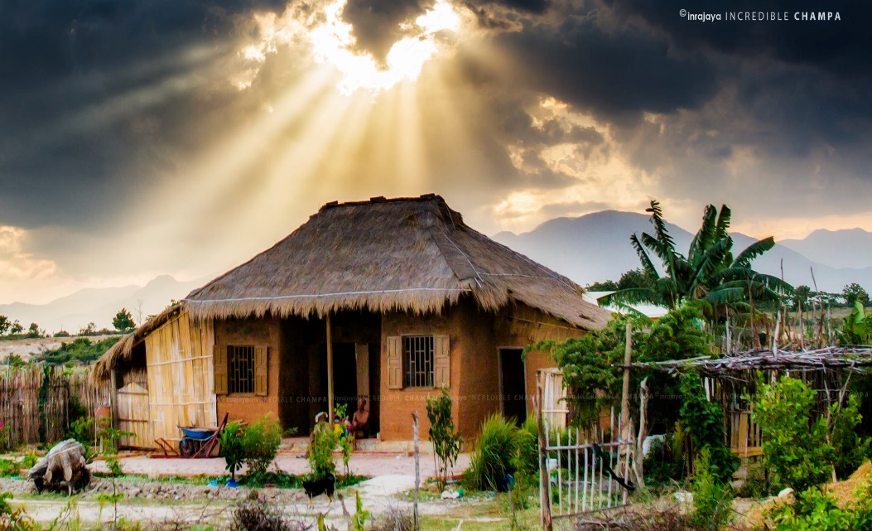

[trường thiên bút kí, bản thảo, trích lời mở: “Như thể một tự truyện, nhưng không”]

-2024-
Mở
Như thể một tự truyện, nhưng không
Từ cuộc trở về của nhà thơ Yanrang [tiểu thuyết - trích]
Chương-1
Cha mẹ và con sông quê hương
Những đứa con của đất - Hầm Mỹ [truyện vừa]
Chương-2
Trên bước đường lưu vong - Giạt trôi kiếp lục bình
Bumi nơi tận cùng trái đất - Huyền thoại Patau Cang
Sống sót để ra đi - Đi, như là ở lại - Biết, để giải sân hận
Lách qua khung cửa hẹp, để tồn tại
Chương-3
Ghi chép dân tộc học của Mai Văn Kuan
Truy tìm nguyên ngữ Pangdurangga - Vòng quanh palei Panrang
Làng và văn hóa làng
Chương-4
Huyền thoại Apsara trắng [truyện ngắn]
Palei có gì lạ không em? [faction - trích]
Chương-5
Giấc mơ lạc loài hay Hồ sơ một huyền thoại [faction - trích]
Chương-6
Trở lại Chakleng
Fukushima, đi vào đất chết - Duy rác hạt nhân là vĩnh cửu
Chương-7
Hãy xem ông bà đã làm được gì - Đi tìm chân dung văn học
Chương-8
Đàn bà là cái nhà - Không ám sát quê hương
Nguy cơ [tự] đồng hóa
“Tôi yêu tiếng nước tôi từ khi mới ra đời”
Chúng ta là ai, về đâu?
Chương-9
Những biểu tượng thất truyền - Không khóc ở Mỹ Sơn
Âm vang Trường Pô-Klong và những người thầy
Hếu hạt lúa không chết đi - “Không ai có thể hát thay chúng ta”
Coda
Từ la cà Tết Việt đến Kinh Nhật tụng
Tôi, sinh linh Cham bị con rồng liếm
Tôi bị quăng ném, ở đó - Kẻ kể chuyện hay người truyền lửa
Bạn có là thiên tài không?

NHƯ THỂ MỘT TỰ TRUYỆN, NHƯNG KHÔNG

Năm 2011, tôi in Hàng mã kí ức như một tiểu thuyết tự sự, ở đó không ít người hỏi: Sao không là tự truyện? Ừ nhỉ, dường tôi chưa hề nghĩ tới chuyện ấy. Trong khi tôi luôn ở điểm nóng, bản thân cũng là một điểm nóng, và khả năng tạo nên điểm nóng - trong cộng đồng Cham, cả trong thế giới chữ nghĩa.
Thuở bé, tôi ưa hóng chuyện người lớn, không phải nỗi ngồi lê đôi mách, dòm qua khe cửa đời tư kẻ khác mà là, truyện cổ, khoái nhất là câu chuyện lịch sử xã hội Cham. Nghe mê mẩn, hết chuyện vẫn còn thèm. Lớn lên, ngay tuổi 15, tôi làm kẻ kể chuyện. Kể miên man, liên tu bất tận. Mọi mọi Cham đủ lứa tuổi xúm lại nghe, nhóm có khi lên tới chục người. Tôi thu hút họ bằng ngôn từ, thêm thắt chi tiết, nhất là chất lửa ở giọng kể của tôi.
Làm nhà văn, tôi bắt đầu kể câu chuyện của và về tôi.
Cha mẹ và con sông quê hương, anh chị em tôi, người đàn ông ngoại hạng và những người thầy đẳng cấp của tôi, tôi - anh Phú Đạm và anh Hàm Bộ, tôi - Urang Cham và các bạn văn, tôi và văn hóa văn minh Cham, tôi và tác phẩm, ý tưởng cùng giấc mơ của tôi.
Chúng ẩn hiện suốt trang sách của tôi, theo thể điệu ngẫu nhĩ ra hoa, ở mọi thể loại. Ngoảnh lại, bao nhiêu dấu vết kia bàng bạc, tản mác. Hệ thống chúng lại nề nếp trật tự hơn, để người đọc dễ theo dõi, sao lại không?

Làm đứa con của Đất, bàn chân tuổi trẻ tôi lặn lội tận hang cùng ngõ hẻm palei Chakleng và các palei Cham, tôi gần gũi mênh mông sinh phận dưới đáy xã hội. Hai mươi năm qua, sắm vai trí thức phản biện xã hội, tôi càng đi tợn. Palei Cham: Panrang, Krong, Parik, Pajai cho đến tận An Giang, Tây Ninh… các mảnh đất tù binh Cham ra Bắc đi qua hay ở lại: Nghệ An, Thạch Thất, Thái Nguyên, Bắc Ninh… Rồi Thái Lan, Cambodia, Phlippines, Đài Loan… không đất nào không in dấu chân tôi.
Sáng lập và chủ biên đặc san Tagalau thu hút vài trăm tác giả dự phần, mở website Inrasara.com mấy triệu lượt người đọc và bình luận, tôi có khối cơ hội tiếp xúc với bát ngát sinh linh Cham, cận-Cham và cảm tình-Cham cùng bao nỗi. Tâm tư thầm kín hay ý nghĩ hiển lộ, ước mơ và hiện thực, người đầy tài năng hay kẻ bất tài và bất lực cũng không chừa.

Không kể văn học Cham nơi tôi được cho là chuyên gia hàng đầu, toàn bộ vấn đề nóng của Cham tôi đều dự phần: Trường Trung học Pô-Klong, Ban Biên soạn sách chữ Chăm và Trung tâm Văn hóa Chàm; từ kế toán trưởng kế hoạch thí điểm hợp tác hóa nông nghiệp làng Cham đến tạo dựng và điều hành Công ty Thổ cẩm Cham đầu tiên; từ dấn thân hóa giải xung đột Cham Việt nhỏ lẻ “cục bộ” đến trực chiến Dự án nhà máy Điện hạt nhân mang tính “toàn cầu”; từ vai chính biên soạn Từ điển Cham cho chí luôn bị đẩy vào bãi “chiến trường Akhar thrah” đầy bất trắc…
Nhập cuộc chữ nghĩa, tôi làm thơ và viết văn, tôi nghiên cứu và phê bình; tôi Chủ tịch Hội đồng thơ của Hội Nhà văn Việt Nam và tôi Trưởng Ban lí luận phê bình Hội Văn học - nghệ thuật các Dân tộc Thiểu số Việt Nam; tôi chủ trì Bàn tròn Văn chương hay tôi điều hành Cà-phê thứ Bảy Văn học; tôi diễn giả và tôi luận chiến; tôi cổ súy phong trào hậu hiện đại, tham gia văn chương mạng ngay khi nó ra đời và tôi trả lời phỏng vấn báo đài các thứ trong lẫn ngoài nước; tôi kêu gọi công khai hóa lịch sử Champa và tôi đấu tranh với bao sai trái báo chí buộc họ đính chính hoặc gỡ bài.

Tôi tương giao trí thức Cham và Việt, Tây và ta; tôi song thoại người hâm mộ và đối thủ chữ nghĩa; tôi được nghiên cứu qua hơn chục luận án thạc sĩ, tiến sĩ về thơ văn tôi. Tôi phản ứng bạt ngàn lời khen tặng lẫn tiếng chê bai. Từ "thiên tài", "nhà thơ cách tân hàng đầu", "cây bút phê bình lỗi lạc", "một trong ba nhà văn ảnh hưởng nhất hiện nay"… cho đến “ý đồ chủ soái văn đàn”, “văn chương tắc tị”, “phá hoại truyền thống”, “cổ súy văn nghệ phản động”...
Tôi học và tôi bỏ học, tôi dạy học và tôi làm ruộng, tôi buôn chuyến hay tôi mở quán tạp hóa sỉ và lẻ, tôi cày thuê cả tôi ông chủ, tôi thầy thuốc thú y và tôi dạy võ, tôi làm hàng xáo, trồng nho và tôi câu cá kiếm tiền độ nhật, tôi nhà văn ma lẫn tôi dịch thuật đếm chữ nhận tiền, tôi với giải thưởng trong và ngoài nước các loài.
Vân vân thứ, tôi đã, chưa hoặc nhưng chắc chắn sẽ kể.

Cả mấy món bị cho là nhạy cảm, tôi vẫn có thể kể tuốt tuồn tuột. Vụ bảy sinh linh Cham Pabblap, giới tăng lữ Bà-la-môn, sinh viên Cham bị Việt minh giết oan, vài Cham biết, biết và tự hứa với lòng sẽ viết mấy vụ này dành cho con cháu mai sau đọc. Tôi nói, tôi phải kể ngay hôm nay, để Cham biết mà khôn ngoan hơn, và nhất là cho “triều đình” các giai đoạn lịch sử Việt Nam hiểu Cham mà đối nhân xử thế phải phép hơn.
Và tôi đã kể, không phải mục đích gây căm thù, mà cho mọi người biết sự thật để: “giải sân hận”.
Tại sao sợ sự thật, nếu ta kể với tâm sáng? Mọi mảnh đất, chân trời tôi đi qua, tôi luôn để lại dấu vết - dấu vết đậm. Ở đó, tôi mãi mãi là kẻ đốt lửa, nuôi lửa và truyền lửa. Dấu vết ấy đòi hỏi quyền được có mặt, sự có mặt ấy cần thiết cho tôi, cho sinh linh sống quanh tôi, và cho… lịch sử. Tại sao tôi không hệ thống tất cả chúng lại trong một tự truyện?
Dẫu vậy, thật lạ - về đời sống tình yêu và tình dục của mình, tôi đã không.
_______________

“Ở một thời điểm nào đó trong đời, tôi quyết từ nay tôi viết về tôi, bạn bè tôi và kinh nghiệm của tôi, điều tôi biết và điều chính mắt tôi thấy. Bất kì điều gì khác, theo tôi, chỉ là văn chương và tôi không quan tâm với văn chương. Tôi cũng nhận ra rằng tôi phải học hài lòng với chính tôi, hài lòng với những gì nằm trong tầm tay tôi, trong phạm vi của tôi, hiểu biết của riêng tôi. Tôi học cách không mắc cỡ về mình, thoải mái nói về mình, quảng cáo mình, chen vai thích cánh khi cần thiết.” (Henry Miller on Writing, Selected by Thomas H. More, A New Publishing Paperbook, USA, 1964.)
_____________________

Tôi khó tưởng tượng làm sao Henry Miller có thể kể chi li chuyện ấy đã làm cùng với những người tình của mình bằng ngòi bút đầy biến hóa, nhất là với giọng điệu cực thoải mái như thế. Đọc ông, cứ muốn bật cười pha chút ghen tị.
Tình yêu và tình dục là một phần không thể thiếu của đời sống. Henry Miller kể nó như một cách giải phóng, giải thoát. Và kể theo phong cách của một bậc thầy văn chương.
Ừ, đến lúc nào đó trong đời, tôi cũng sẽ thử… Tại sao không?

Nếu Chân dung Cát là một tiểu thuyết hư cấu fiction, Hàng mã kí ức là tiểu thuyết sự kiện faction, thì Đường về Chàm ở đó nhân vật chính là Cham, chứ không phải tôi - người viết ra nó, là “tiểu thuyết hậu hiện đại” đích thị.
Tám thập kỉ trước, “Trên đường về” nhà thơ Chế Lan Viên viết:
Một ngày biếc thị thành ta rời bỏ
Quay về xem non ước giống dân Hời…
Hôm nay tôi khác, không đi một mình mà mời bạn đọc theo bước chân tôi du hành trên Đường về Chàm.

